Библиотечный урок «Посвящение в читатели»
в МКОУ «Халимбекаульская СОШ им.Героя России Аскерова А.М.»

20 сентября 2018 года в библиотеке Халимбекаульской СОШ состоялся библиотечный урок «Посвящение в читатели» с учащимися 5-х классов на тему: «Библиотека – аптека для души».
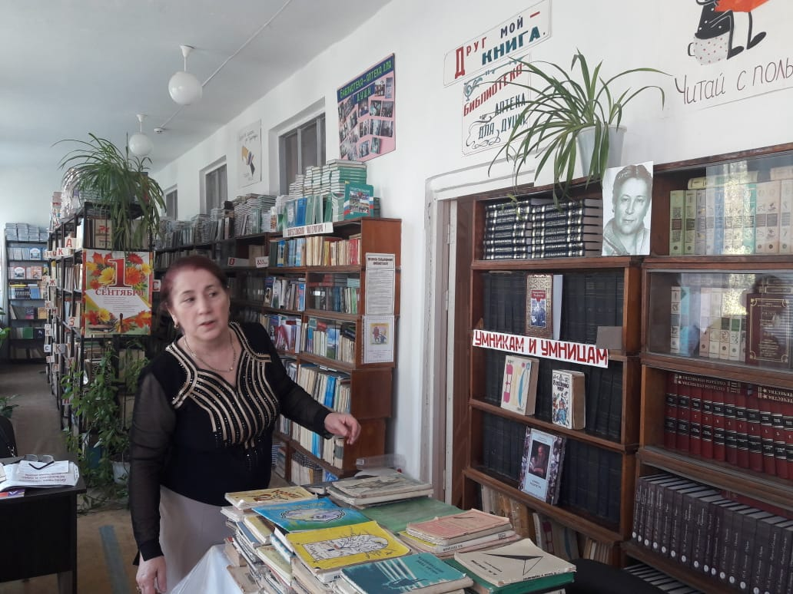
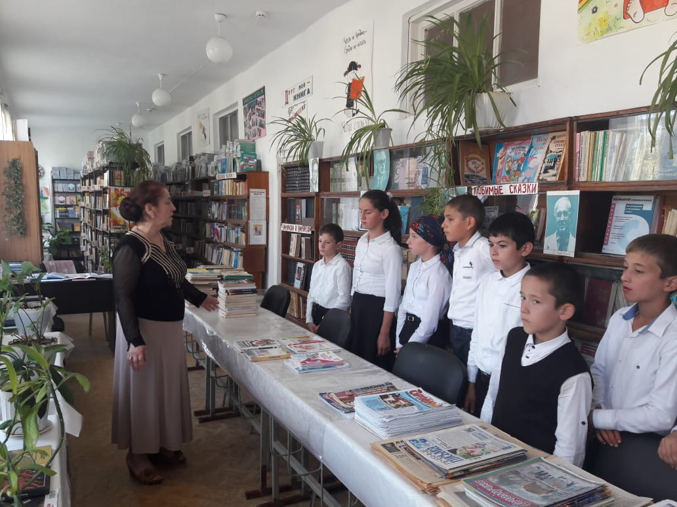
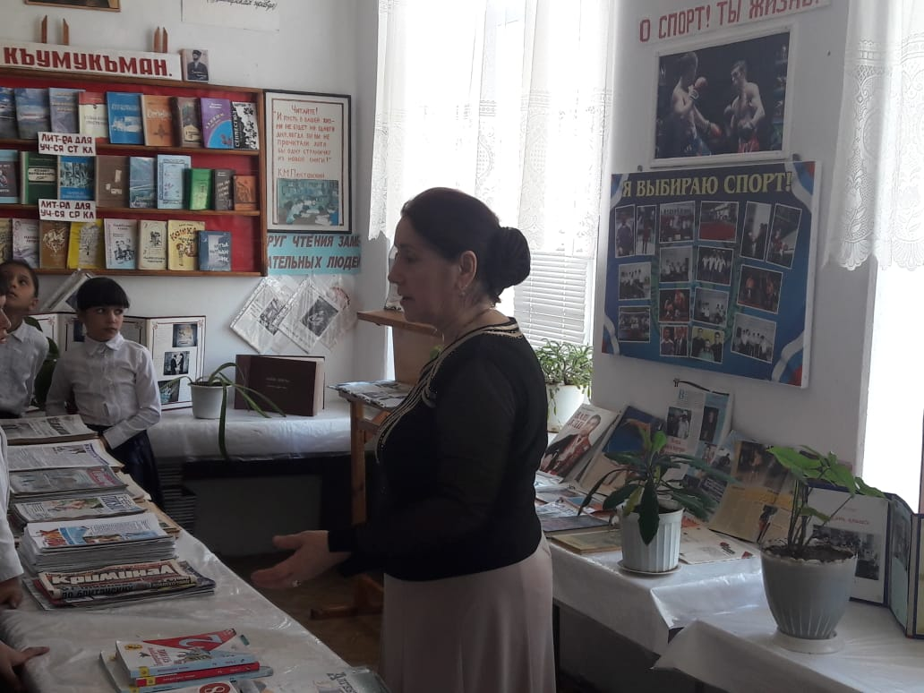
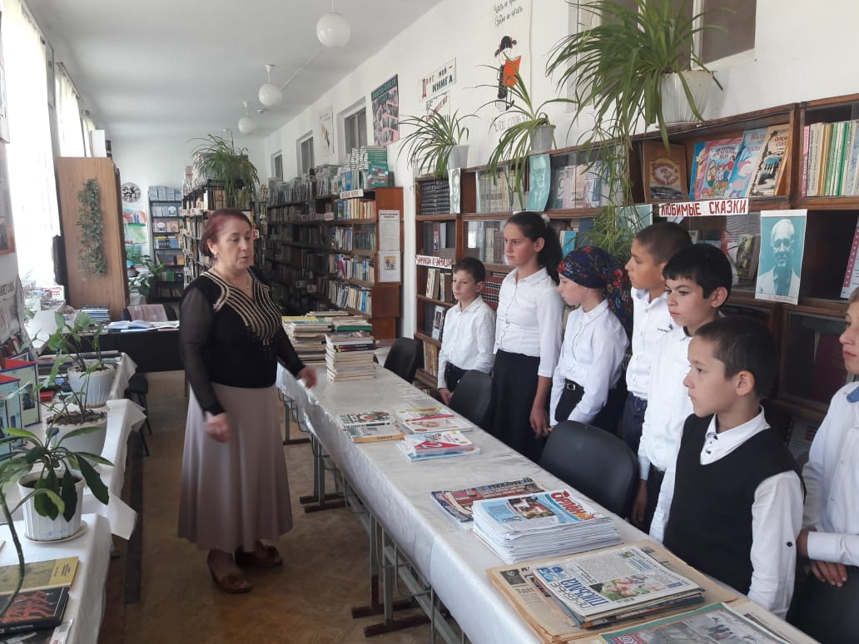
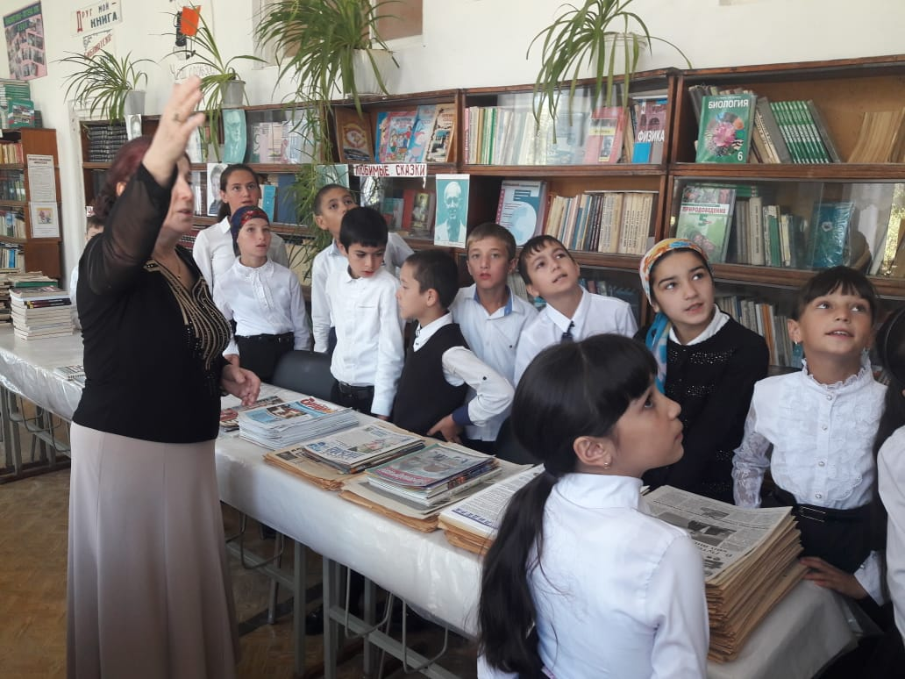
Зав.библиотекой Белетова З.В. познакомила учащихся с библиотекой, расстановкой художественной литературы, говорила о пользе чтения и бережном отношении к книге. Учащиеся отвечали на вопросы викторины, отгадывали загадки, получили читательские формуляры и стали читателями нашей библиотеки.

